АДМИНИСТРАЦИЯ СЕЛЬСКОГО ПОСЕЛЕНИЯ
«ВЕРХНЕ-УЛЬХУНСКОЕ»
МУНИЦИПАЛЬНОГО РАЙОНА «КЫРИНСКИЙ РАЙОН» ЗАБАЙКАЛЬСКОГО КРАЯ
ПОСТАНОВЛЕНИЕ

от 04 апреля 2025 года № 8
с. Верхний Ульхун

О признании утратившим силу постановления администрации сельского поселения «Верхне-Ульхунское» № 25 от 02 сентября 2024 года ««Об организации работы учебно-консультационного пункта по ГОЧС для обучения населения»

Рассмотрев экспертное заключение Министерства развития гражданского общества, муниципальных образований и молодежной политики Забайкальского края № ЭЗ-27 от 03.04.2025 года, в соответствии со ст. 29 Устава сельского поселения «Верхне-Ульхунское», администрация сельского поселения «Верхне-Ульхунское» постановляет:
- Экспертное заключение от 03.04.2025 года № ЭЗ-27 удовлетворить.
- Постановление № 25 от 02 сентября 2024 года ««Об организации работы учебно-консультационного пункта по ГОЧС для обучения населения» признать утратившим силу.
3. Настоящее решение обнародовать на информационном стенде администрации сельского поселения «Верхне-Ульхунское» и в сетевом издании «Ононская правда» https://ононская-правда.рф/, а также разместить в информационной сети Интернет на сайте муниципального района «Кыринский район» https://kyrinskiy.75.ru/.

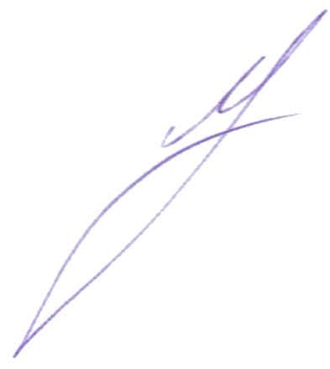
Глава сельского поселения
«Верхне-Ульхунское» Д.Г. Матвеев

